Bogotá, D. C., Noviembre 28 de 2011

Doctor
CAMILO TORRES
Subsecretario Comisión Tercera permanente de Hacienda y Crédito Público
Concejo de Bogotá
Ciudad

REF: Ponencia para primer debate sobre el proyecto de Acuerdo No.300/12

Respetado doctor Torres:

En ejercicio de la designación conferida por la Mesa Directiva de la Comisión de Hacienda y Crédito Público, y encontrándome dentro del término reglamentario, presento ponencia para primer debate del Proyecto de Acuerdo No. 300 de 2012 “Por medio del cual se expide el Presupuesto Anual de Rentas e Ingreso y Gastos e Inversiones de Bogotá D.C. para la vigencia fiscal comprendida entre el 1 de enero y el 31 de diciembre de 2013 y se dictan otras disposiciones”.

Cordial saludo

JAVIER MANUEL PALACIO MEJÍA
Concejal de Bogotá

MENSAJE A LOS HONORABLES CONCEJALES

Como principal compromiso con la ciudadanía, esta Corporación se ha esmerado por generar las herramientas y bases suficientes para el desarrollo integral de la ciudad. A través de la inversión y acciones orientadas a mejorar la infraestructura; y la focalización del gasto público social, para generar una línea base entre las capacidades y las oportunidades de la población capitalina, sobre todo la menos favorecida; año tras año se ha propendido por dar cumplimiento efectivo a los preceptos normativos y técnicos del Plan de desarrollo económico, social y de obras públicas de este gobierno, cuya adopción le correspondió a este Concejo en el año 2008, mediante Acuerdo Distrital 308.

Hacer de esta una ciudad más amable, incluyente y de derechos como lo señala el mencionado Plan de Desarrollo, han sido las banderas que la actual administración, ha tomado para desarrollar Planes, Programas y Proyectos donde los esfuerzos a nivel social trasciendan de meras acciones asistencialistas y procuren verdaderas oportunidades de desarrollo individual y social. Es así como desde el mismo instante en que se aprobó el Plan de Desarrollo, en este y en diferentes momentos y espacios, se ha debatido ampliamente los alcances que las acciones deben tener para lograr el cumplimiento de sus metas. Uno de los principales momentos y escenarios en los que han tenido lugar dichos debates y análisis tiene que ver con el proceso que se da año tras año para la aprobación del Presupuesto Anual de Bogotá D.C.

Ahora y como es acostumbrado para la vigencia comprendida entre el 1 de enero y el 31 de diciembre 2013, la administración ha presentado ante esta Corporación el Presupuesto en el que es necesario nuevamente abrir el espacio de discusión, sobre todo donde se presenta una nueva coyuntura como es el cambio de gobierno. Es necesario entonces, observar que grado de cumplimiento existe entre las propuestas hechas por la actual administración y el estado fiscal en que se encuentra Bogotá de cara a la nueva administración y sus propuestas.

PANORAMA DE LA ECONOMÍA LOCAL

Latinoamérica se ha convertido en una de las zonas más atractivas para la recepción de IED, dejando de recibir capital especulativo y acopiando inversión directa. A pesar de la señalada crisis europea y estadounidense América Latina ha sido receptora de mucha de la inversión que se ha dejado de depositar en los países americanos y europeos a raíz de la especulación y la desconfianza que genero la crisis, aunque esta medida paras los países latinoamericanos puede ser viable solo a mediano plazo.
Es así pues, como Colombia se ha destacado en la región por ser un reservado y seguro campo para las inversiones que llegan a Latinoamérica a pesar de seguir siendo una economía emergente.

Siendo este el panorama, se puede afirmar que aunque la situación económica global no es muy alentadora, la situación económica del país y de Bogotá está alejada de la realidad internacional. Evidenciando crecimiento en los indicadores económicos nos encontramos ante una realidad y es que las razones por las que Bogotá especialmente, puede alcanzar un mejor nivel de crecimiento y desarrollo económico sostenido, también pueden ser las razones para su declive. La inversión en infraestructura, la creación de condiciones favorables para hacer negocios, el ordenamiento territorial y el énfasis del gasto público social orientado a resultados y alejado de asistencialismo, han debido y deben ser los motores que impulsen el desarrollo de la urbe más importante de Colombia.

OBJETIVO DEL PROYECTO

La presente iniciativa tiene como propósito expedir el Presupuesto Anual de Rentas e Ingreso y Gastos e Inversiones de Bogotá D.C. para la vigencia fiscal comprendida entre el 1 de enero y el 31 de diciembre de 2013 por un monto total de TRECE BILLONES SEICIENTOS SETENTA MIL NOVECIENTOS CUARENTA Y CUATRO MILLONES NOVECIENTOS CUARENTA Y CUATRO MIL PESOS M/CTE ($13.660.944.944).

Dicho monto tiene como propósito apalancar los planes programas y proyectos incluidos en el Plan de Desarrollo para la vigencia fiscal del año 2013, con base en los preceptos legales, normativos y fiscales que observaremos en el presente documento.

MARCO LEGAL Y NORMATIVO PROYECTO DE PRESUPUESTO 2013

A continuación observamos el cumplimiento del Proyecto de Presupuesto para la vigencia fiscal 2012, con base en lo establecido por la constitución, las leyes y las normas que le aplican:

- Constitución Política de Colombia

“Artículo 345: En tiempo de paz no se podrá percibir contribución o impuesto que no figure en el presupuesto de rentas, ni hacer erogación con cargo al Tesoro que no se halle incluida en el de gastos.

Tampoco podrá hacerse ningún gasto público que no haya sido decretado por el Congreso, por las asambleas departamentales, o por los concejos distritales o municipales, ni transferir crédito alguno a objeto no previsto en el respectivo presupuesto.”

“Artículo 350: La ley de apropiaciones deberá tener un componente denominado gasto público social que agrupará las partidas de tal naturaleza, según definición hecha por la ley orgánica respectiva. Excepto en los casos de guerra exterior o por razones de seguridad nacional, el gasto público social tendrá prioridad sobre cualquier otra asignación.

En la distribución territorial del gasto público social se tendrá en cuenta el número de personas con necesidades básicas insatisfechas, la población, y la eficiencia fiscal y administrativa, según reglamentación que hará la ley.

El presupuesto de inversión no se podrá disminuir porcentualmente con relación al año anterior respecto del gasto total de la correspondiente ley de apropiaciones. ”

ARTICULO 351. El Congreso no podrá aumentar ninguna de las partidas del presupuesto de gastos propuestas por el Gobierno, ni incluir una nueva, sino con la aceptación escrita del ministro del ramo.

El Congreso podrá eliminar o reducir partidas de gastos propuestas por el Gobierno, con excepción de las que se necesitan para el servicio de la deuda pública, las demás obligaciones contractuales del Estado, la atención completa de los servicios ordinarios de la administración y las inversiones autorizadas en los planes y programas a que se refiere el artículo 341.

Si se elevare el cálculo de las rentas, o si se eliminaren o disminuyeren algunas de las partidas del proyecto respectivo, las sumas así disponibles, sin exceder su cuantía, podrán aplicarse a otras inversiones o gastos autorizados conforme a lo prescrito en el inciso final del artículo 349 de la Constitución.

“Artículo 355: Ninguna de las ramas u órganos del poder público podrá decretar auxilios o donaciones en favor de personas naturales o jurídicas de derecho privado.

El Gobierno, en los niveles nacional, departamental, distrital y municipal podrá, con recursos de los respectivos presupuestos, celebrar contratos con entidades privadas sin ánimo de lucro y de reconocida idoneidad con el fin de impulsar programas y actividades de interés público acordes con el Plan Nacional y los planes locales de Desarrollo. El Gobierno Nacional reglamentará la materia”.

- Decreto Ley 1421 de 1993

“Artículo 12: Atribuciones. Corresponde al Concejo Distrital, de conformidad con la Constitución y a la ley:

“(…) 4. Dictar las normas orgánicas del presupuesto y expedir anualmente el presupuesto de rentas y gastos (…)”

“Artículo 13: Iniciativa. Los proyectos de acuerdo pueden ser presentados por los concejales y el Alcalde Mayor por conducto de sus secretarios, jefes de departamento administrativo o representantes legales de las entidades descentralizadas (…)”

- Decreto 714 de 1996 “Estatuto Orgánico del Presupuesto Distrital”

- Ley 617 de 2000 “Por la cual se dictan normas tendientes a fortalecer la descentralización y para racionalizar el gasto público nacional”

- Ley 819 de 2003 “Ley de Responsabilidad y Transparencia Fiscal”

- Sentencia T-025 de 2004 de la Corte Constitucional, Decreto 250 de 2005 “Por el cual se expide el Plan Nacional para la Atención Integral a la Población Desplazada por la Violencia y se dictan otras disposiciones”

El proyecto de presupuesto en el Anexo 4 y el mensaje presupuestal desde la página 133 y s.s. establece los montos y destinación de atención Población en Situación de Desplazamiento.

En estos apartes se puede observar claramente detallados y explicados los montos y las destinaciones por programa y proyecto.

- Ley 1098 de 2006 “Por la cual se expide el Código de la Infancia y la Adolescencia.”

El proyecto de presupuesto en el Anexo 4 y el mensaje presupuestal desde la página 151 y s.s. establece los montos y destinación de atención a la infancia y adolescencia en el Distrito Capital.

En estos apartes se puede observar claramente detallados y explicados los montos y las destinaciones por programa y proyecto.

ASPECTO GENERALES DEL PROYECTO DE PRESUPUESTO 2012, VARIACIONES Y ÁNALISIS COMPARATIVO CON RESPECTO A LA VIGENCIA FISCAL 2011

El presupuesto de Bogotá DC para la vigencia 2013 presentado al concejo asciende a la suma de TRECE BILLONES SEICIENTOS SETENTA MIL NOVECIENTOS CUARENTA Y CUATRO MILLONES NOVECIENTOS CUARENTA Y CUATRO MIL PESOS M/CTE ($13.660.944.944).

Grafica 1. Composición del Proyecto de Presupuesto general del Distrito Capital 2013
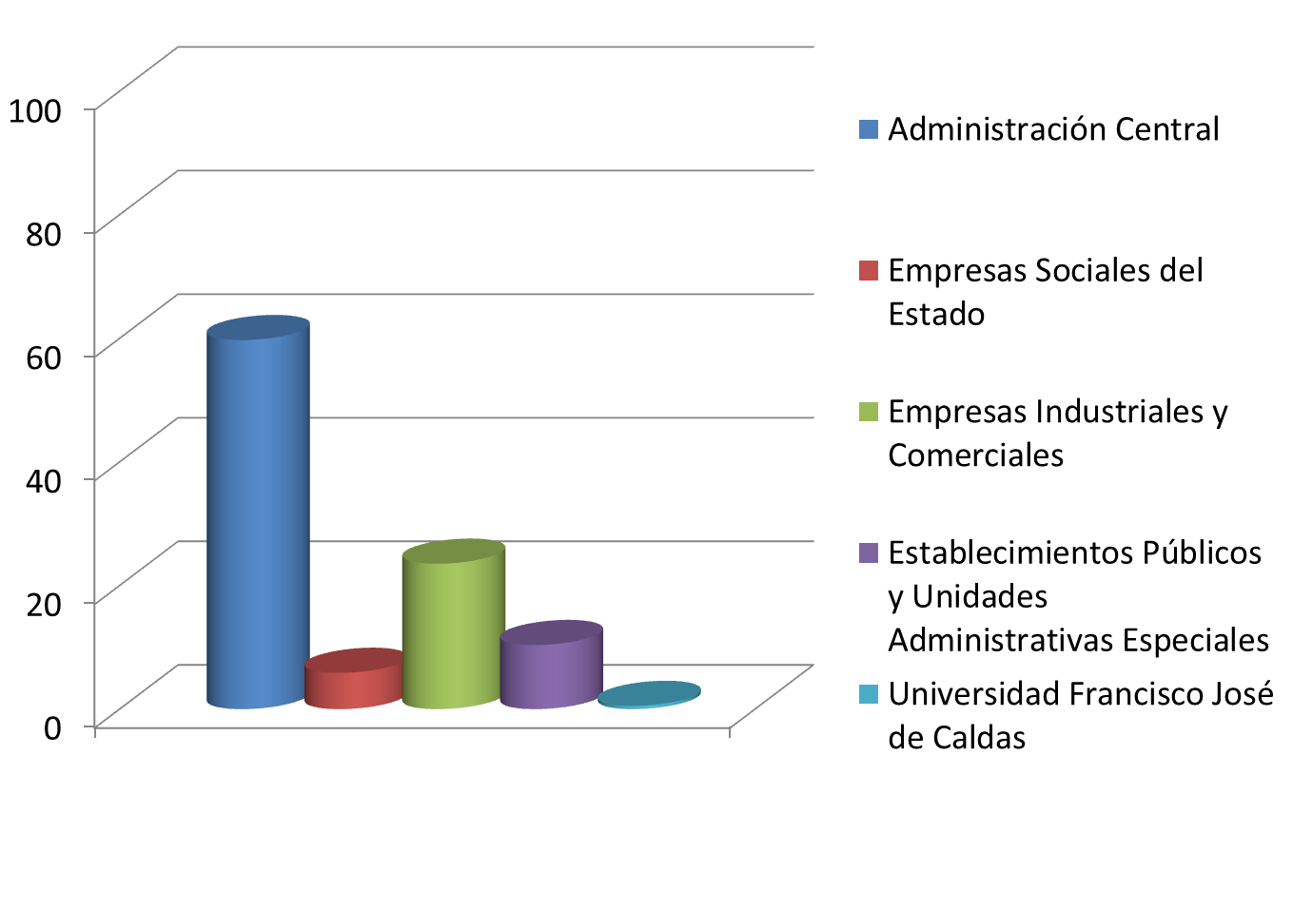
Fuente: Elaboración propia Con información del Proyecto 300 de 2012

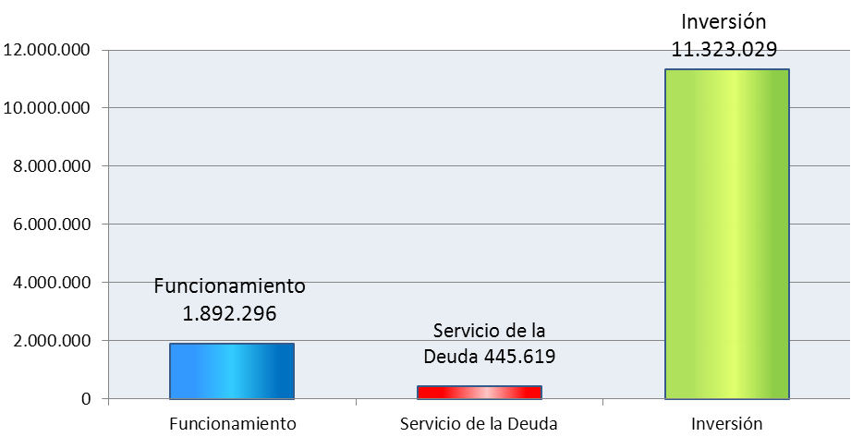
Fuente: elaboración propia

VARIACIONES DEL PROYECTO DE PRESUPUESTO 2013 FRENTE A LOS PRESUPUESTOS DE ANTERIORES VIGENCIAS.

A pesar de las tendencias decrecientes de anteriores vigencias, este presupuesto que se presenta ante el Concejo de Bogotá como una iniciativa donde se observan aumentos dentro de la Administración Central además de incrementos en las Empresas Sociales del Estado ESEs

Tabla 1. Cifras Globales y por niveles de presupuesto Vigencias 2009-2013

NIVEL ADMON. | AÑO
NIVEL ADMON. | 2013 | 2012 | 2011 | 2010
PPTO TOTAL |  | 16,472,964 | 17,389,936 | 16,801,326
ADMON CENTRAL |  | 9,868,662 | 9,962,389 | 9,407,193
EST. PÚBLICOS |  | 1,554,906 | 2,125,750 | 1,730,277
U.DISTRITAL |  | 112,524 | 116,964 | 118,388
EICE |  | 3,517,184 | 3,907,389 | 4,356,171
ESE |  | 1,419,689 | 1,277,444 | 1,189,296

Fuente: Elaboracion propia con información de la Secretaria de Hacienda Distrital SHD

PRESUPUESTO DE INGRESOS 2013 SEGÚN NIVEL DE LA ADMINISTRACIÓN

INGRESOS Y RENTAS

Al realizar una revisión de los ingresos totales de la administración central se puede ver una consolidación positiva de acuerdo a las rentas e ingresos ejecutables para la vigencia de 2013, esto con una variación del ____ frente a la ejecutada el inmediatamente anterior.

Así pues los recursos de capital para esta vigencia muestran variaciones dentro del concepto, no obstante se identifica un aumento positivo dentro de los ingresos tributarios 13.2% y un aumento representativo en los ingresos no tributarios de un 3.9%

A la inversa de la vigencia de 2012, donde los recursos de capital habían mostrado un crecimiento negativo, para el año 2013 hay un incremento importante en estos recursos un 41.1%.

En cuanto a las transferencias, la mayor participación proviene de los recursos girados por la Nación (Sistema General de Participaciones - SGP), de los que cabe aclarar poseen destinación específica como se observa a continuación:

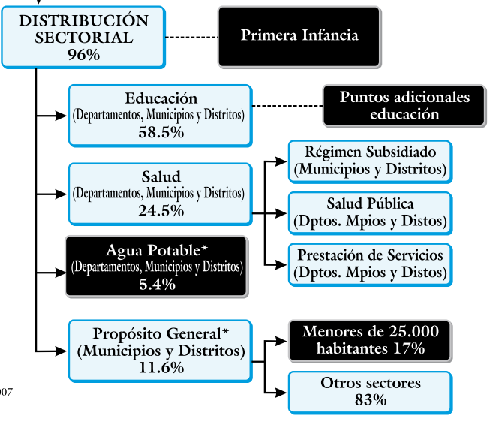
Fuente: Ley 715 de 2001 y Ley 1176 de 2007

Las Transferencias para el 2013 se estiman en $2.215.085.507.000 aumentando en un 4.7% en comparación con las proyecciones estimadas a diciembre 31 de 2012.

Las proyecciones en transferencias por sectores se encuentran divididas de la siguiente manera:
- Sector Educación: $1.431.880.370 presentando una variación mínima del 0.1%
- Sector Salud: $ 458.502.000.000 con un aumento del 7.7% en comparación del valor proyectado a Diciembre 31de 2012

Después de todo el jalonamiento de los recursos tributarios y su crecimiento sostenido desde las 3 ultimas vigencias fiscales reflejan la gran participación de estos dentro de los ingresos corrientes dentro de los ingresos totales con un aumento 13.2%.

Es de destacar, que los ingresos corrientes por tratarse de “esfuerzo propio” de la administración, se evidencia el compromiso adquirido en el Plan de Desarrollo de llevar unas finanzas públicas saneadas y con reforzamiento en la gestión de recaudo que hacen posible el apalancamiento de los proyectos de inversión.

Para la vigencia de 2013 se estiman recaudos tributarios por $5.544.864.003.000 y un aumento con respecto de la vigencia de 2012 de 13.2%, no obstante esto significa una sustentación en la reforma tributaria y un seguimiento al Impuesto Predial y el Impuesto de Industria y Comercio (ICA), ante la insuficiencia de recursos públicos para programas específicos como el Sistema Distrital de Atención y Reparación Integral a las víctimas de graves violaciones de Derechos Humanos, delitos de lesa humanidad y crímenes de guerra en Bogotá.

En otros ingresos No Tributarios se estiman $29.700 millones, de éstos $20.000 millones se incluyen en el IDU por cruces de cuentas con las empresas de servicios públicos por obras de infraestructura ejecutadas en desarrollo de proyectos de vías y espacio público y $3.297 millones en el Fondo Financiero Distrital de Salud para la inscripción de profesionales, licencias para RX a ESE, EPS; IPS; ARS, carnet de radio protección para manejo de equipos de Rayos X e indemnizaciones para aseguradoras por incumplimiento de pólizas etc; $1.106 millones en el IDIPRON provenientes de la administración de los baños públicos; y $4.606 en la Universidad Distrital; entre otros.

De acuerdo con lo establecido en el marco fiscal, la administración central proyecta sus ingresos totales basada en 3 criterios:

- Componente de crecimiento vegetativo (Inflación)
- Componente de gestión de ingresos
- Componente de proyección de actividad económica de la ciudad en el 2012

En este orden de ideas, es importante ver reflejado dentro del marco de responsabilidad fiscal las nuevas herramientas con las que cuenta la administración distrital (procesos de actualización catastral y agilización de trámites en la gestión del recaudo), del mismo modo se observa que al presentar una buena gestión es más favorable llevar un proceso que guarde la misma dinámica que se muestra en la actividad económica de la ciudad, que a la postre se vea representado en mayores recursos que apalanquen la inversión pública, en especial la directa.

- Establecimientos Públicos

Los ingresos para los establecimientos públicos para el 2013 incluida la Universidad Distrital “Francisco José de Caldas”, ascienden a $1.667.430 millones, incluidas reservas y pasivos exigibles.

Los establecimientos públicos distritales son entidades constituidas para establecer políticas de manejo y realizar la inversión en los diferentes sectores. El IDU y el Fondo Financiero de Salud ejecutan, comúnmente, alrededor del 70% del presupuesto consolidado de dichos establecimientos.

A diciembre de 2011 los ingresos consolidados de estas entidades presentaron una reducción de 11,17%, frente a 2010. Tal decrecimiento fue básicamente consecuencia de las menores transferencias recibidas tanto de la Nación como de la Administración Central y de los menores recursos de capital.

A septiembre de 2012 los ingresos consolidados de los establecimientos públicos, la Universidad Distrital y la Contraloría presentaron un cumplimiento presupuestal de 59,2% y una variación positiva de 9,41% consecuencia del aumento de las transferencias y de los recursos de capital.

UNIVERSIDAD DISTRITAL “FRANCISCO JOSÉ DE CALDAS”

Para el 2013 el Presupuesto de la Universidad Distrital asciende a $253.483 millones, que incluyen $153.356 millones de la Administración Central. Los ingresos propios se aforan en $100.127 millones, compuestos por $33.384 millones, de la Estampilla Universidad Distrital, $25.566 millones, por venta de servicios (principalmente ingresos por matrículas), Otros Ingresos No Tributarios por $4.606 millones; $14.420 millones, de Transferencias de la Nación y $22.151 millones, de recursos de capital.

Estos últimos incluyen $14.616 millones de recursos del balance (Estampilla Universidad Distrital), Rendimientos Financieros por $1.002 millones, Excedentes Financieros por $3.706 millones y Otros recursos de Capital por $2.827 millones.

GASTOS E INVERSIONES

GASTOS DE FUNCIONAMIENTO

No obstante los gastos de funcionamiento han tenido tendencias variadas, y en comparación con la vigencia de el año 2012 la variación es de un 6.7% esto muy importante en la asignación de recursos públicos.

En 2011 el 42,5% del total de gastos de funcionamiento se destinó a gastos administrativos y operativos (servicios personales y gastos generales) y el 57,5% correspondió a transferencias de funcionamiento para establecimientos públicos,
Universidad Distrital, Contraloría de Bogotá y otras entidades.
Los gastos de funcionamiento presentaron un incremento nominal de 9,3% (5,4% real), explicado por un incremento de 11,7% (7,7% real) en las transferencias para funcionamiento y de 6,2% (2,4% real) en los gastos administrativos y operativos. Dentro de estos últimos gastos se destaca el crecimiento del rubro de servicios personales que tuvo un incremento nominal del 10,2%, mientras que los gastos generales disminuyeron en 3%. La ejecución de gastos de funcionamiento con respecto al presupuesto inicial ascendió a 93%.

SERVICIO DE LA DEUDA

El gasto de servicio de la deuda, compuesto por intereses y comisiones de la deuda y transferencias, decreció 9,9% (-13,2% real) con respecto a 2010 esencialmente como consecuencia de la disminución en los gastos por comisiones e intereses.

El saldo de la deuda a 31 de diciembre de 2011 fue de $1.724.530 millones, 1,1% del PIB distrital de ese año, y es menor en $16.326 millones al saldo observado al cierre de 2010. De este saldo, 73,3% corresponde a deuda externa con la banca multilateral y en bonos de deuda pública y 26,7% a deuda interna en bonos. El nivel de la deuda se mantiene dentro de niveles sostenibles de acuerdo con los límites establecidos por la ley 358 de 1997. Es así como al finalizar 2011 el indicador de capacidad de pago, calculado como intereses/ahorro operacional, alcanzó 2,78%, y el indicador de solvencia, calculado como saldo de la deuda/ingresos corrientes fue de 23,98%, niveles dentro de los límites de 40% y 80% respectivamente.

Los indicadores de la ley 358 de 1997 también han mostrado un comportamiento hacia la baja debido al menor saldo de deuda durante estos últimos cuatro años, manteniendo los niveles de sostenibilidad. El indicador saldo de deuda sobre ingresos corrientes paso de 44,4% en 2007 a 25,1% en 2010 y el indicador de intereses sobre ahorro operacional paso de 5,7% en 2007 a 3,2% en 2010.

GRAFICA: INDICADICADORES LEY 358 DE 1997

Indicador de solvencia:  Saldo deuda / Ingresos corrientes (sin vigencias futuras)  Límite: 80% | Indicador de capacidad de pago: Intereses/ Ahorro Operacional  Límite: 40%

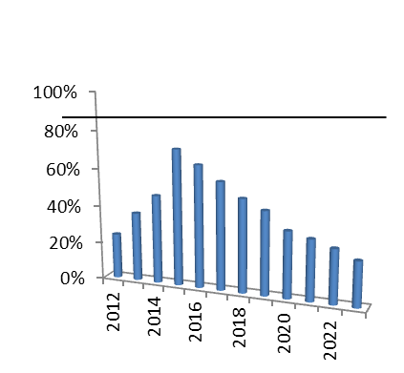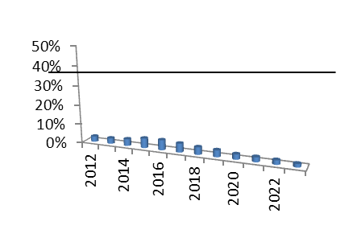
Fuente: Elaboración propia con datos de la SDH

INVERSION

La inversión al cierre de la vigencia 2011 alcanzó un total de $5,7 billones, presentando un incremento nominal de 2,1% que se traduce en una disminución real de 1,6% con respecto a 2010. La inversión directa de las entidades de la Administración Central ascendió a $3 billones representando el 52,6% del total de inversión, mientras que las transferencias de inversión al sector descentralizado y otras entidades ocuparon el 47,4% de este tipo de gasto, ascendiendo a $2,7 billones. La inversión directa realizada por la Administración Central tuvo una variación nominal de -0,9% mientras que las transferencias para inversión se incrementaron en 5,7%.

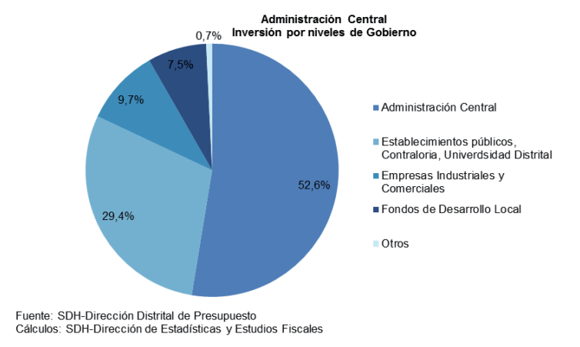

ANALISIS POR SECTORES

- SECTOR SALUD

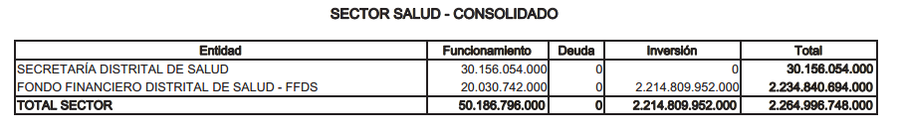

El sector salud debe ser un equipo humano calificado, con alto compromiso social, responsable de garantizar el derecho a la salud de todas y todos quienes habitan en Bogotá, que ejerce acciones de rectoría del sistema de salud, con el fin de satisfacer sus necesidades individuales y colectivas, a través de un enfoque promocional de calidad de vida con equidad, integralidad y participación.
Es así como siendo el sector que se lleva la mayor cantidad de rubros dentro el “Proyecto de Presupuesto 2013” se hace necesario hacer un seguimiento y una articulación real con los Hospitales de la Red Distrital de Salud, además es necesario recalcar la necesidad de los hospitales para hacer un recaudo efectivo sobre las entidades que adeuden y que no están cumpliendo con sus obligaciones de ley, que de no sanear estas deudas son los Hospitales los que se verán obligados a solicitar adiciones presupuestales dentro y en funcionamiento de las vigencias ya aprobadas, y no han de poder ejecutar y efectuar las inversiones previstas en las vigencias actuales.

De cualquier modo es necesario recalcar la necesidad generar esfuerzos para la función y el buen funcionamiento de las entidades adscritas a la Secretaria Distrital de Salud para fortalecer los actuares misionales y la buen puesta en marcha de el Hospital San Juan de Dios además de las estructuraciones planeadas por dicha Secretaria.

- Para la vigencia 2013 y los cambios efectuados por la entrada en vigencia del Plan de Desarrollo “Bogotá Humana”, cabe señalar que es necesario mejorar los indicadores sobre la Modernización e infraestructura de salud, para hacer efectivo los programas y lo que eso conlleva la atención a la Población pobre no asegurada.
- De antemano es necesario la planificación de los recaudos de las deudas por parte de los hospitales en vigencias anteriores estos recaudos se hacían por parte de el Fondo Financiero Distrital de Salud, pero al ubicar estas responsabilidades dentro de los Hospitales de la Red Distrital, se ha notado un incumplimiento mas tácito por parte de las EPS e IPS aumentando su incumplimiento.

SECTOR PLANEACIÓN

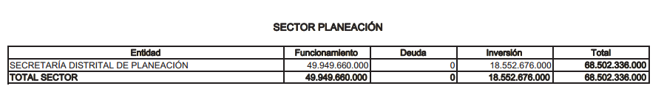

El proceso de planeación distrital comprende la orientación, coordinación y seguimiento de las políticas sociales, económicas, territoriales, orientada a una estrategia de la lucha contra la pobreza, desigualdad y la inequidad, para ello es necesaria la orientación del gasto social con el fin de maximizar su impacto. De tal modo que está determinado desde un proceso de administración de la información y la regulación del uso del suelo.

Luego es imperante ver cuál ha sido la designación presupuestal que se ha destinado para el diseño y desarrollo de los instrumentos y metodologías que facilitan saber quiénes han sido los principales beneficiados de estos programas sociales que obtienen subsidios mediante la demanda distrital.

Si se observan los barrios actualizados urbanísticamente se hace demasiado preocupante que a pesar de aprobado el POT (Plan de Ordenamiento Territorial) no se haya ejecutado ningún proyecto para la renovación urbana para los barrios, lo cual debe ser orientada a la generación de un proceso de transformación a una ciudad construida y no tanto a la recuperación de zonas deterioradas, además este hecho ha contribuido a que se haya perdido la oportunidad de capitalizar la inversión privada para proyectos de renovación, donde se continúe sin actualizar urbanísticamente los barrios y se siga de manera tradicional de construcción predio a predio, se va a llegar al punto de que sean más los sectores que se deban legalizar que pueden estar en zona de riesgo, crecerán aún más los problemas de hacinamiento, aumentara la escases de servicios públicos para toda la población, existirán problemas asociados a la movilidad y aún más de nivel ambiental y biológico.

Aparte se necesita el financiamiento del desarrollo urbano a través de impuestos y contribuciones derivados de la tierra urbana, de su urbanización o de su construcción. También es preciso porque es claro que se debe ampliar y mejorar la condición de las vías, redes de servicios públicos, vivienda de interés social entre otros que beneficien a las y los ciudadanos. Son estas iniciativas las que fortalecen y las que generan competitividad regional.

De entonces acá es necesario sí, fortalecer y crear estrategias que mejoren todos los ámbitos de vida de los bogotanos, pero además generar espacios garantes de INTERRELACIÓN DE BOGOTÁ CON CUNDINAMARCA Y LA REGIÓN.

Ahora si se examina el sector de Planeación visto desde la regulación del uso del suelo, se debe tener en cuenta cuatro aspectos relevantes que están determinados como las hectáreas de espacio público generadas y adecuadas, barrios con trámites de legalización resueltos, barrios actualizados urbanísticamente y las hectáreas de suelo de renovación urbana reglamentadas.

SECTOR GOBIERNO

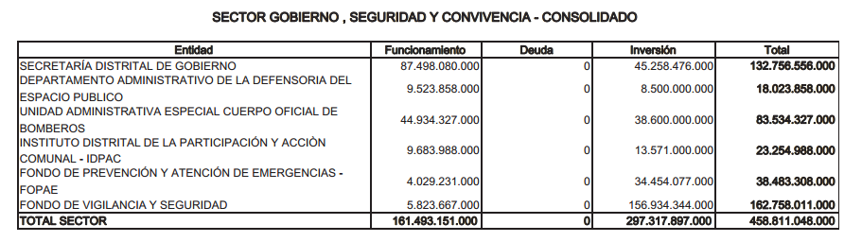
El Sector Seguridad, Gobierno y Convivencia, compuesto por 6 entidades, tiene la misión de velar por la gobernabilidad distrital y local, la convivencia y seguridad ciudadana, por la generación de espacios y procesos sostenibles de participación de los ciudadanos y ciudadanas y las organizaciones sociales, por la relación de la administración distrital con las corporaciones públicas de elección popular en los niveles local, distrital, regional y nacional; vigilar y promover el cumplimiento de los niveles local, distrital , así como las normas relativas al espacio público.

De tal manera es muy necesario hacer énfasis en la importancias de este sector no solo para la integración formal de los ciudadanos sino como una gran herramienta de formación de ciudadanos y su acercamiento con los mecanismos de justicia, además de convertir a Bogotá en un centro de reconciliación d e la violencia vivida por el país y sistemáticamente convertir a cada ciudadano Bogotáno como un garante de los Derechos Humanos,

DEPARTAMENTO ADMINISTRATIVO DE LA DEFENSORIA DEL ESPACIO PÚBLICO.

Es necesario recalcar como desde el Departamento Administrativo de la Defensoría del Espacio Público (DADEP) se debe fortalecer una efectiva gestión de la función administrativa y además hacerla real en los ámbitos locales de la mano con las ayudas tecnológicas pertinentes para la modernización organizacional.

Dicho lo anterior se nota un aumento de un 1097% en los Concepto 31 “Fortalecimiento de la función administrativa y desarrollo institucional”-

UNIDAD ADMINISTRATIVA ESPECIAL CUERPO DE BOMBEROS (UAECOB)

Para la vigencia 2013 la UAECOB garante de salvaguardar Bogotá en diferentes tipos de emergencia y en concordancia con diferentes entidades con necesidad de nuevos equipamientos o su modernización con 59% de aumento.

INSTITUTO DISTRITAL DE LA PARTICIPACIÓN Y ACCION COMUNAL (IDEPAC)

La asignación presupuestal de inversión para el Instituto Distrital de la Participación y Acción Comunal, IDPAC ha presentado en los últimos años una tendencia a bajar. Teniendo en cuenta que para 2009 el presupuesto de inversión fue de 23.180 millones de pesos, para 2010 bajó a 19.519 millones de pesos, en 2011 bajó nuevamente a 17.900 millones de pesos, para 2012 se tiene una asignación de 15.193 millones de pesos y para la vigencia 2013 se tiene UNA INVERSION DIRECTA DE 13.181.000.000, lo cual es insuficiente para adelantar los procesos de Encuentros Ciudadanos, Elección de Juntas de Acción Comunal, elección de Consejos Locales de Discapacidad y todo lo requerido para la formulación de los Planes de Desarrollo Distrital y Locales.

EL FONDO DE PREVENCIÓN Y ATENCIÓN DE EMERGENCIAS (FOPAE)

El Fondo de prevención y atención de emergencias (FOPAE) para la vigencia 2013, una disminución de 8.3% en su presupuesto general, con respecto al presupuesto asignado para el 2012. Es de suma importancia que el FOPAE, genere espacios aptos para la mitigación de estragos ambientales como olas invernales y situaciones que generen riesgo para la ciudadanía, y como se explica en el proyecto 0906 y utilizar las ayudas humanitarias asi como generar espacios de comunicación interinstitucional con la caja de vivienda popular y la secretaria de hábitat para no solo garantizar la disminución de los estragos sino para realmente generar un efectivo actuar.

Es así como para la vigencia 2013, el presupuesto de Gastos de Funcionamiento, tiene una desaceleración en comparación con vigencias pasadas y para el 2013 tiene una reducción del 3.6% y el de Gastos de Inversión del 8.3%.

FONDO DE VIGILANCIA

El presupuesto asignado por la Secretaría Distrital de Hacienda para el FVS para la vigencia 2013 $162.758.011.000 millones, los cuales representan una disminución del 39.3% frente al presupuesto de la vigencia 2012 que a septiembre, el cual alcanza la suma de $268.348.213.000 millones.
El presupuesto de Gastos de Funcionamiento disminuye en un 10% para la vigencia 2013, aunque los servicios personales se incrementan en el 6,8%, mientras que los Gastos Generales se disminuyen en el 0.3%.
El rubro de Inversión (que se disminuye en el 40.1%), el presupuesto para la Inversión Directa (proyectos de inversión) también decrece en el 17,9%.

SECTOR CULTURA RECREACION Y DEPORTE

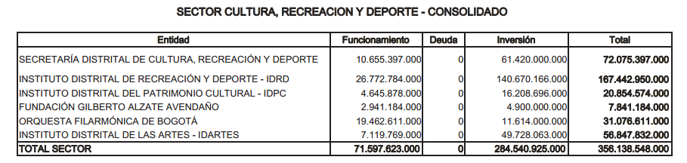

El Sector Cultura, Recreación y Deporte cumple con el objetivo principal de garantizar y hacer cumplir los derechos a la cultura, a la recreación y al deporte de los ciudadanos, para así satisfacer las necesidades tanto culturales como artísticas, patrimoniales y deportivas de éstos, de manera eficiente y sostenible.

De la misma manera, este sector esta encardo de estimular y ofrecer a los bogotanos diferentes programas a los cuales tiene acceso toda la población en todas las localidades de la capital.

Dentro del concepto de cultura, ésta se entenderá como el conjunto de los rasgos distintivos, espirituales y materiales, intelectuales y afectivos que caracterizan el conglomerado humano que habita en el Distrito Capital y a sus distintos sectores y comunidades y que engloba además de las artes y las letras los modos de vida, los derechos fundamentales del ser humano, los sistemas de valores, las tradiciones y las creencias y bajo el reconocimiento de que la cultura es por su propia naturaleza, dinámica y cambiante.

SECTOR INTEGRACIÓN SOCIAL.

SECRETARIA DE INTEGRACION SOCIAL

Al ser la entidad que lidera y articula la territorialización de la política social con acciones integrales y transformadoras para la disminución de la segregación, a través de la garantía de los derechos, el reconocimiento y la generación de oportunidades con redistribución, en el ejercicio pleno de las ciudadanías de todas y todos en lo urbano y lo rural de Bogotá para la vigencia 2013 aunque el presupuesto de la secretaria aumenta en un 48% con un total de $929.860.747.000 Millones, No obstante dentro del marco del Presupuesto Orientado Por Resultados y partiendo la las Líneas Base y las Metas del Plan para el 2013 se puede hacer un mejor esfuerzo dentro de la “dotación, reforzamiento, mantenimiento y verificación de centros de desarrollo social” ya que lo programado dentro de la vigencia 2013 apenas es un tímido preámbulo frente a la Meta del Plan.

SECTOR EDUCACIÓN

Dentro del presupuesto de para la vigencia 2013 se ve el crecimiento de la Secretaria Distrital de Educación en un 24.8%% para un total de 3.091.939.123.000 de una forma ajustada al nuevo plan de desarrollo y aumentos sustanciales para el mejoramiento de la gestión así como los mecanismos para mejorar la administración del talento humano.

De esta forma se nota dentro de los conceptos dados una transversalidad en los programas y proyectos generando una gran capacidad de articulación entre las entidades adscritas y los estudiantes. Es por ello que con el apoyo de los enfoques diferenciales entre docentes y planta estudiantil, generaría un buen enfoque pedagógico con las ayudas tecnológicas pertinentes dentro del Plan de desarrollo “Bogotá Humana” además le la puesta en punto de la jornada de 40 horas semanales.

SECTOR AMBIENTE Y HABITAT

SECRETARIA DISTRITAL DE AMBIENTE Y JARDIN BOTANICO “JOSE CELESTINO MUTIS”

Dentro el con consolidado del sector Ambiente que comprende la Secretaria Distrital de Ambiente y el Jardín Botánico “José Celestino Mutis” el total del sector suma un total de $117.835.079.000 enmarcados dentro del “Plan de Desarrollo Bogotá Humana, se nota el fortalecimiento y el estructuramiento de las políticas, proyectos, y programas para el mejoramiento de la calidad de vida de la ciudad en temas ambientales además de usar estrategias territoriales para la protección de la flora y fauna urbana y rural del Distrito Capital y los enlaces con la mitigación del cambio climático.

SECTOR HABITAT

De conformidad con la vigencia del año 2013 se nota un incremento sustancial de un 99.7% en comparación con la vigencia inmediatamente anterior, esta entidad dentro del plan de desarrollo “Bogotá Humana” tiene la responsabilidad de generar los espacios idóneos los programas transversales y las calidades necesarias pára armonizar lo los cambios que se plantean desde dicho Plan De Desarrollo como van a ser en programas de revitalización y la adopción del centro ampliado que modifican sustancialmente.

Vale la pena anotar como la la relación de el sector habitad esta profundamente ligado, con los cambios que se den dentro de los espacios políticos de la ciudad, es así que factores tanto ambientales como de salud publica van ligados a las entidades de La Caja de Vivienda Popular y La Unidad Administrativa de Servicios Públicos, La primera en relación con los procesos que se lleven de acuerdo a los programas de reasentamiento, reubicación intereses prioritarios además su relación con FOPAE y la segunda los procesos que a 2012 quedan abiertos y los convenios interadministrativos que se susciten que deben ser bien manejados no solamente por la misión de cada entidad sino también ser efectivos y de acuerdo con el presupuesto Orientado a Resultados, en especial el objetivo de la UAESP dedicado a la recolección, barrido y limpieza, en los puntos críticos clandestinos y en la adopción de nuevos usuarios atendidos para prestarles el servicio de recolección.

SECTOR MUJER.

La creación de la Secretaria de la Mujer forma y da garantías reales al genero con un presupuesto de $22.266.621.000 se pretende dar una protección dentro de los litigios y justicia para la mujer donde este proyecto tiene para la vigencia de 20 de 2.471.000.000, y una gestión estratégica del conocimiento de la política publica de mujer y equidad de genero con 1.427.000.000.

Por su puesto la participación ciudadana es importante, las actividades que sean hechas hacia la garantía y protección de las mujeres, convierte a Bogotá en una ciudad hecha para desarrollar y garantizar calidades y equidad para todos.

SECTOR MOVILIDAD

Uno de los sectores más neurálgicos y con mayor carga presupuestal es el sector movilidad con sus entidades, no obstante es necesario analizar las implicaciones que conllevan y su interrelación con Proyectos cercanos al presupuesto con vigencia 2013 como lo son EL CUPO DE ENDEUDAMIENTO y la MODERNIZACION TRIBUTARIA. Es necesario analizar los rubros ya que su vigencia no es cierta y de no tenerse en la vigencia 2013 el sector se verá gravemente afectado y por consiguiente desfinanciado.

- SECRETARIA DE MOVILIDAD.

La reducción sustancial en el total de gastos e inversiones de un 35.3% golpea podría afirmarse que los proyectos no solo tranversales sino los que requieren inversión directa. Es así pues como la secretaria, necesita fortalecer su capacidad para ejecutar la implementación de el plan maestro de movilidad de Bogotá, que aunque su variación con corte septiembre de 2012 y su proyección para 2013 no se ve disminuida, todo lo contrario aumenta en un 31.1%.

- INSTITUTO DE DESARROLLO URBANO IDU (1.306-907.644.000 millones)

En concordancia con lo anteriormente expuesto, es preocupante que la inversión para la “infraestructura para el sistema integrado de transporte público” se ve una disminución del 20.2% que aunque la puesta en marcha sea por etapas se necesitan las capacidades institucionales para poder generar un desarrollo efectivo a los programas que están construyendo ciudad, no obstante es necesario la inter-institucionalidad en los proyectos de inversión que cruzan las diferentes entidades del Sector Movilidad

ENTIDADES SECTOR DESARROLLO ECONOMICO, INDUSTRIA Y TURISMO

SECRETARIA DISTRITAL DE DESARROLLO ECONOMICO

La disminución de un 15.1% en el total de los gastos e inversiones en esta secretaria genera una incertidumbre con los procesos que venían dándose frente al distrito con su parte rural y los programas transversales a la Agricultura Urbana y Periurbana enmarcados dentro de las políticas de abastecimiento de alimentos.
Al mismo tiempo las entidades adscritas a la Secretaria Distrital de Desarrollo económico, como lo es el Instituto para la Economía (IPES) en uno de sus programas que es el del Fortalecimiento del Sistema Distrital de Plazas de Mercado tiene un incremento de 123.8% pero cabe resaltar que estos procesos tienen una Advertencia Fiscal por parte de la CONTRALORIA DE BOGOTA por el grave riesgo de perdida de recursos públicos (con numero de radicación 2-2012-09242)

Aunque este programe viene de la administración pasada cabe recalcar que el problema no esta en los recursos que se les otorgan sino en los cobros de los vivanderos, por dichas razones y es de ahí que es muy importante la asignación de los recursos que son necesarios sanear.

CONSIDERACIONES

Consideraciones Generales

A continuación se presentan las consideraciones de tipo general en relación con el Proyecto de Acuerdo No. 300 de 2012 “Por el cual se expide el Presupuesto Anual de Rentas e Ingresos y de Gastos e Inversiones de Bogotá, Distrito Capital, para la vigencia fiscal comprendida entre el 1 de enero y el 31 de diciembre de 2012 y se dictan otras disposiciones”, manifestando que las mismas atienden a la integridad del proyecto entendido como un todo, de lo cual se seguirán las consideraciones por sectores.

Principio de Equilibrio Presupuestal e Inclusión de Recursos Inciertos dentro del Proyecto de Acuerdo de Presupuesto Distrital

El estudio del Proyecto de Acuerdo Presupuestal presentado por parte de la Administración Distrital, conduce de forma primaria a la observación de la inclusión por parte de la Administración, de los recursos que devienen de Proyectos de Acuerdo los cuales se presentaron simultáneamente con el que se cuenta en tratando, pero los cuales surtirán tramite ante el Concejo de Bogotá de forma posterior al que se analiza, estando por tanto sometidos a las incertidumbres y viscitudes propias del trámite que les es requerido.
En ese orden de ideas es menester advertir que el proyecto en análisis, realiza proyecciones económicas y precisa la incorporación de recursos fruto de la aprobación de los Proyectos de Acuerdo referidos a la Modernización Presupuestal y el Cupo de Endeudamiento respectivamente.

Los recursos en los cuales el Proyecto Presupuestal se encuentra desequilibrado, obedecen a $1,1 billones para el año 2013, devenidos del Cupo de Endeudamiento presentado a través del Proyecto de Acuerdo No. 301 de 2012, entendiendo que esta asignación corresponde a la proporción de recursos a apropiar para el año 2013, dado que el total de los recursos del crédito obedecen al orden de los $4,3 billones de pesos.

A su turno contempla proyecciones de ingresos por el orden de $209.013 millones de pesos, a razón de recaudo por concepto de impuesto predial e ICA, recursos que encuentran su fuente en el Proyecto de Acuerdo No. 299 de 2012 referente a la modernización tributaria del Distrito.

La practica acusada por la Administración de precisar la inclusión de recursos inexistentes a fecha presente y dependientes del trámite de proyectos de Acuerdo ante el Honorable Concejo Distrital, comportan dos situaciones sumamente inconvenientes para el trámite del presente proyecto, la primera relacionada con la violación al Principio de Equilibrio Presupuestal, entendido como (…) en su versión inicial, cuyo origen se remonta a la Hacienda Pública clásica, disponía que entre los ingresos corriente y el gasto público ordinario debía haber igualdad (…).

En materia normativa Distrital, son tres los artículos que consagran las consecuencias de la existencia de desequilibrios en el proyecto contentivo del presupuesto distrital a saber;

Artículo 39º.- De las Apropiaciones sin Financiación. El Proyecto de Acuerdo de Apropiaciones deberá contener la totalidad de los Gastos que el Distrito pretenda realizar durante la Vigencia Fiscal respectiva. Si los ingresos legalmente autorizados no fueran suficiente para atender los gastos proyectados, el Gobierno propondrá, por separado ante la Comisión de Presupuesto del Concejo Distrital, la creación de nuevas rentas o la modificación de las existentes para financiar el monto de gastos contemplados.

El Presupuesto podrá aprobarse sin que se hubiere perfeccionado el Proyecto de Acuerdo referente a los recursos adicionales cuyo trámite podrá continuar su curso en las siguientes sesiones del Concejo.

Artículo 40º.- Del Desequilibrio Presupuestal. Si el presupuesto fuere aprobado por el Concejo Distrital sin que éste hubiere expedido el proyecto de Acuerdo sobre los recursos adicionales a queso refiere el artículo anterior, el Gobierno Distrital suspenderá mediante Decreto las apropiaciones que no cuenten con financiación, hasta tanto se produzca una decisión final del Concejo.

Artículo 64º.- De la Reducción o Aplazamiento de Apropiaciones. El Gobierno Distrital podrá reducir o aplazar total o parcialmente las apropiaciones presupuestales, en caso de ocurrir uno de los siguientes eventos:
Que la Secretaría de Hacienda estimare que los recaudos del año puedan ser inferiores al total de los gastos y obligaciones contraídas que deban pagarse con cargo a tales recursos; o que no fueron aprobados los nuevos recursos por el Concejo o que los aprobados fueren insuficientes para atender los gastos a que se refiere el Artículo 347 de la Constitución Política; o que no se perfeccionen los recursos de crédito autorizados. En tales casos el Gobierno podrá prohibir o someter a condiciones especiales la asunción de nuevos compromisos y obligaciones.

El Gobierno Distrital señalará por Decreto las apropiaciones a las que se apliquen las medidas de que trata el inciso anterior y efectuará las modificaciones necesarias en el PAC. El Gobierno Distrital podrá sustituir rentas e ingresos de acuerdo con el comportamiento real del recaudo.
Como se colige de manera evidente de la lectura del Proyecto de Acuerdo en tratando, el presente por las razones ya expuestas precisa serios desequilibrios presupuestales a razón de los recursos que devendrían del proyecto de modernización tributaria y del Cupo de Endeudamiento, dichos proyectos como se menciono anteriormente, suman para la vigencia 2013 un valor aproximado de $1.4 billones de pesos, que en concordancia con las normas anteriormente citadas, devendrían en la obligación para la Administración Distrital de suspender mediante Decreto las apropiaciones que no cuenten con financiación, hasta tanto se produzca una decisión final del Concejo, decisión que consistirá en la aprobación de los proyectos de acuerdo cuyas asignaciones presupuestales son requeridas para asegurar la financiación del presupuesto.

Es bastante imprudente y en todo cuestionable, que recursos inciertos que encuentran asidero en fuentes alternativas de financiación como lo son las fuentes de nuevos tributos o mayores recaudos, y del crédito, no se tengan por fuentes complementarias sino por fuentes regulares de ingreso, comprometiendo y sometiendo al alía la adecuada financiación presupuestal.

Adicional a lo anterior, de la conversación franca con las diferentes Entidades Públicas que componen la Administración Distrital se puede inferir y afirmar, que entendiendo el proceso de priorización propio del presupuesto que entiende la mejor asignación de recursos escasos, el presupuesto que piden las Entidades se encuentra restringido en aproximadamente un 40% frente a sus reivindicaciones iniciales lo que representa aproximadamente la suma de $ 500.000 millones de pesos bajo los cuales el presupuesto se encuentra desfinanciado.

Es de anotar entonces que el desequilibrio presupuestal alcanza un monto inicial de $ 2 billones de pesos.

Procesos de Formalización de Planta

Otro indicador que preocupa presupuestalmente, es el relativo a los incrementos en materia de honorarios, principalmente en lo referido al Sector Movilidad.
La contundencia de las declaraciones por parte del Alcalde en aseverar la necesidad de evitar el crecimiento en las llamadas “nominas paralelas” o contrataciones indirectas de personal, rayan en la contradicción con los aumentos de más de 52% en la contratación de este sector.

Bajos Niveles de Ejecución por parte de la Administración Distrital

Las alertas manifiestas por la Veeduría Distrital en los diferentes informes de ejecución presupuestal, establecieron un contundente mensaje sobre la incapacidad o ineficiencia de la presente Administración en la ejecución de los recursos asignados para la vigencia 2012. La presente ponencia así como el ejercicio analítico que la misma implica, identificaron como unos de los criterios ciertos para la asignación o no de recursos la capacidad de ejecución de las distintas Entidades Públicas que conforman la Administración Distrital, salvo casos excepcionales que comporten la imposibilidad de ejecución de recursos, caso como el de la Unidad Administrativa Especial de Rehabilitación y Malla Vial, la Secretaria de Movilidad, la Secretaría de Hábitat, la Secretaría de Ambiente, la Unidad Administrativa Especial Cuerpo Oficial de Bomberos, entre otros, causan zozobra en torno a la capacidad ejecutiva tanto de la presente administración como de las Entidades que reportan dichos niveles. La situación se ha tornado tan crítica que la misma Administración se vio avocada a retirar estas Entidades de proyectos de acuerdo tales como la adición presupuestal contenida en el Proyecto de Acuerdo No. 217 de 2012, en trámite de la cual el Concejo de Bogotá en pleno cuestiono la asignación de nuevos recursos para Entidades que la fecha no avistaban siquiera el 20% de ejecución presupuestal.

La Administración Distrital en conjunto para el mes de septiembre, presento indicadores desoladores, la Administración Central había ejecutado para entonces en lo efectivamente girado, un 42% de los recursos asignados, los establecimientos públicos y las empresas industriales y comerciales del Estado, habían ejecutado efectivamente un 24% y la Universidad Distrital reflejaba una ejecución del 2%, lo que arrojaba unos datos globales de ejecución de un tímido 28% de los recursos apropiados.

Hay un llamado claro a la Administración del Alcalde Gustavo Petro Urrego, la ejecución presupuestal es una de las falencias mayormente notorias que invitan a redoblar esfuerzos con miras a la consecución de los objetivos planteados en el Plan de Desarrollo Distrital, caso contrario estaremos avocados a un fracaso sin precedentes en el cumplimiento de las metas propuestas.

Problemática Jurídica del Cupo de Endeudamiento – Imposibilidad de Petición de un Nuevo Cupo de Crédito

En materia de Cupo de Endeudamiento establece el artículo 72 del Decreto 714 de 1996 lo siguiente,

Artículo 72º.- Del Cupo de Endeudamiento. El Concejo de acuerdo con las Disposiciones Legales y Constitucionales Vigentes, autorizará el cupo de endeudamiento del Distrito y de sus Entidades Descentralizadas, mediante la fijación para aquel y cada una de éstas de un monto global que constituye, su capacidad máxima de endeudamiento. Dentro de dicho cupo, el Distrito y sus entidades descentralizadas podrán celebrar los respectivos Contratos de empréstito o emitir los bonos de deuda pública a que hubiere lugar. Cuando se agote el cupo autorizado el Alcalde Mayor, mediante la presentación del respectivo Proyecto de Acuerdo, solicitará la fijación de uno nuevo para el Distrito o las diferentes entidades descentralizadas, según el caso.

La norma anteriormente citada nos enfrenta ante una posible ilegalidad en el entendido que a fecha presente nos encontramos ante la existencia de un cupo de endeudamiento aprobado por valor de $800 mil millones de pesos, el cual no ha sido agotado, ni tampoco se han realizado las operaciones de crédito correspondientes al mismo, conforme a ello, de forma coetánea, fue presentado proyecto de acuerdo 301 de 2012 contentivo de cupo de endeudamiento por valor de $4.3 billones de pesos, situación esta que en virtud de la norma citada no es posible, por tanto los recursos que devienen del proyecto de acuerdo 301 de 2012 no podrían ser apropiados presupuestalmente so pena que hasta el trámite del proyecto mismo genere una ilegalidad manifiesta.

MODIFICACIONES PROPUESTAS

CONCLUSIONES

Teniendo en cuenta el análisis anteriormente contemplado, me permito rendir PONENCIA POSITIVA, del Proyecto de Acuerdo No. 300 de 201 “Por medio del cual se expide el Presupuesto Anual de Rentas e Ingreso y Gastos e Inversiones de Bogotá D.C. para la vigencia fiscal comprendida entre el 1 de enero y el 31 de diciembre de 2013 y se dictan otras disposiciones” según articulado propuesto que se incluye en documento anexo.
Atentamente,

JAVIER MANUEL PALACIO MEJÍA
Concejal Ponente Coordinador.

Tomado del Mensaje Presupuestal Proyecto de Presupuesto 2013
Tomado del Mensaje Presupuestal Proyecto de Presupuesto 2013
Tomado del Mensaje Presupuestal Proyecto de Presupuesto 2013
Tomado del Mensaje Presupuestal 2013
(CAMARA DE COMERCIO DE BOGOTA, 2010)
(SALAZAR FERRO, 2011)
Alcaldía mayor de Bogotá. Misión del sector cultura, recreación y deporte. Página de internet: http//www.bogota.gov.co. Pagina consultada el 25 de noviembre de 2012.
RESTREPO, Juan Camilo, Hacienda Pública, Editorial Universidad Externado de Colombia VI Edición, Julio de 2003. Pág. 250.
Decreto 714 de 1996.
Ibíd.
Ibíd.

